Interprétation de l’enquête adhérents

Filtre : ∅ bureau, ∅ CA, ∅ CR

# Débuts au CRAP

## Comment avez-vous découvert le CRAP ?

## Pour quelle raison avez-vous adhéré au CRAP ?

## Ces raisons ont-elles changé au fil du temps ?

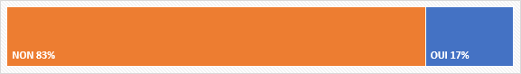

# Les rencontres

## Quelle est l’année de votre première Rencontre ?

|  |  |  |  |  |
| --- | --- | --- | --- | --- |
|  | ]1960-1980] | ]1980-2000] | ]2000-2010] | ]2010-2017] |
| Primos-adhérents |  |  |  | 6 |
| Adhérents + 1 an |  | 6 | 9 | 8 |
| Anciens adhérants |  |  | 2 | 1 |

## A combien de Rencontres avez-vous participé ?

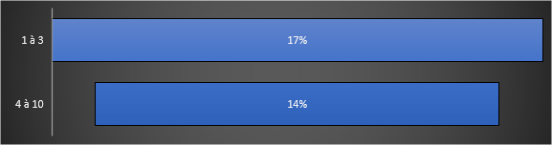

## Avez-vous envoyé votre inscription pour les Rencontres 2017 ?

# Ma présence au CRAP – Cahiers Pédagogiques

## Depuis que j’ai adhéré au CRAP

## Ma première adhésion date de

## Concernant les Cahiers Pédagogiques

# Non-réadhésion

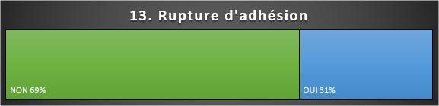

# Autour de chez vous

# Du côté du numérique

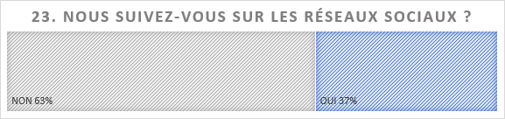

# Formations

Vérif qui veut quoi et où

# Participer à l’association

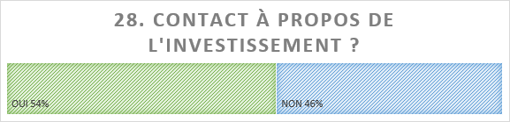

# Coordonnées